«Шашечный турнир» в подготовительной группе.
«Шашечный турнир» прошел в корпусе № 2 с целью подготовки сильнейших детей к соревнованию между детскими садами. У детей подготовительной группы, во время турнира, была возможность потренировать логическое мышление и память, наблюдательность, находчивость, смекалку.
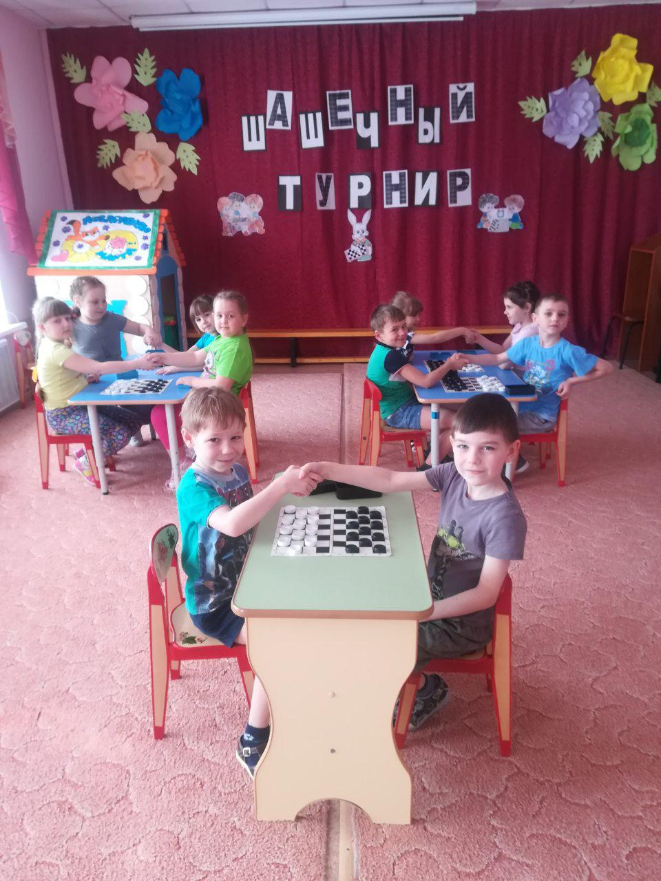
Игра в шашки воспитывает у ребят спокойствие и уверенность в своих силах, настойчивость, умение достойно выигрывать и проигрывать с достоинством. Во время турнира дети показали, что у них сформировано чувство ответственности, развито стремление к победе.
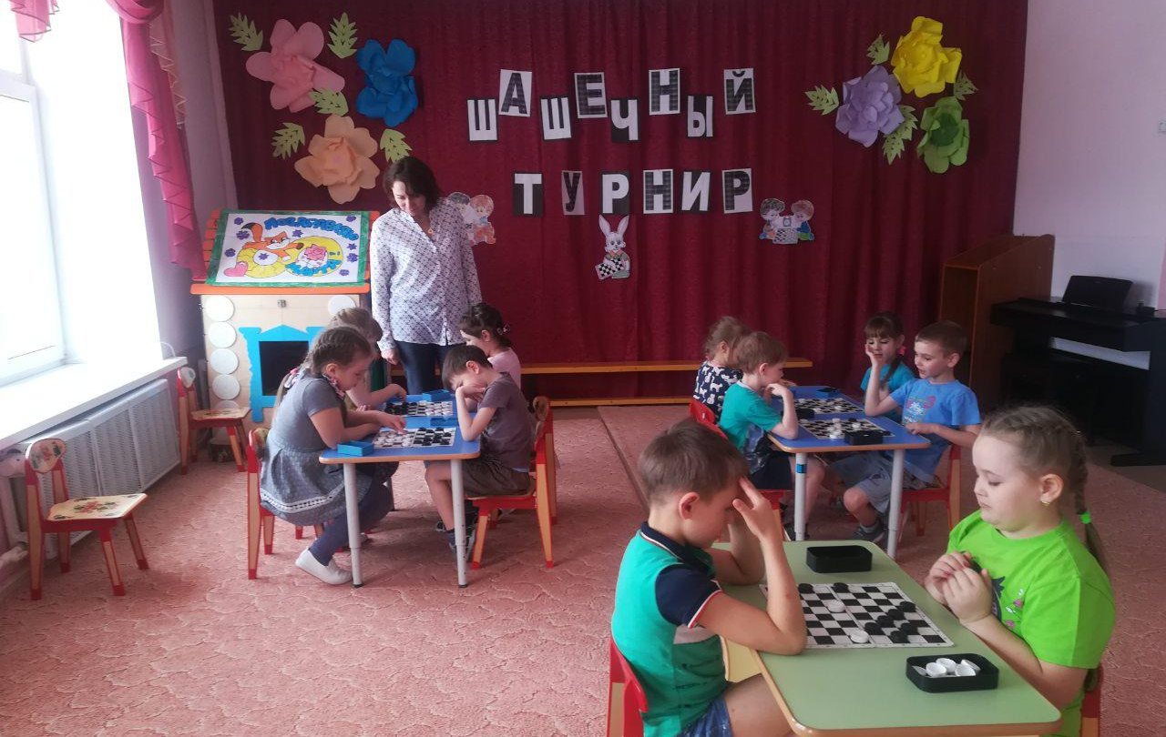
Хотя все дети, участвовавшие в турнире, храбро сражались за победу, победили сильнейшие: Чулошникова Полина, Бажин Матвей, Болдырева Юля, Болдырев Сергей и Дубовцев Максим.
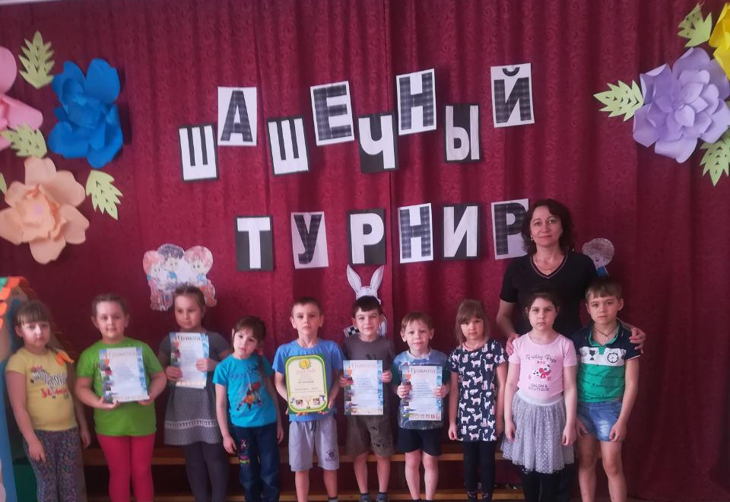
«Шашечный турнир» прошел в дружеской обстановке и очень всем понравился. Считаем, что «шашечный турнир» это хорошая традиция для детского сада. Пройдет время и мы соберёмся опять, будем сражаться и побеждать! До новых встреч!
Скоробогатова Н.М., инструктор по физической культуре

